Приятель- 38.
Измеритель ёмкости конденсатора.
(13.01.2019)

(2 завершённые конструкции за год я должен собрать!)

Собственно, для «нашего брата» паяющего коротковолновика довольно редко возникает потребность в измерении ёмкости конденсаторов. Например, при сборке передатчика попался переменный конденсатор без маркировки и желательно знать его ёмкость.
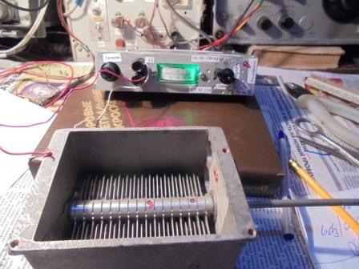
Как раз я и решил измерить ёмкость вполне конкретного конденсатора. Интересно, да и пригодится.
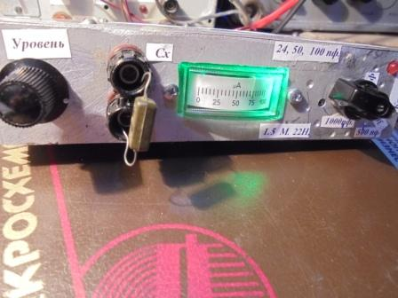
Получилось 200 пф. Ну, так я и ожидал : 150- 200 пф.
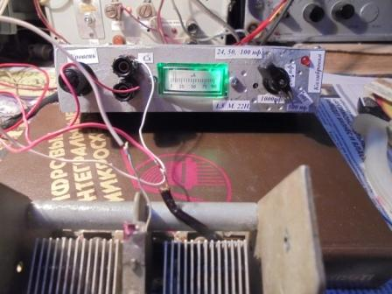

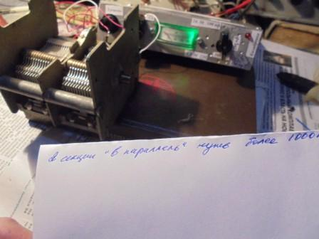

Маркировка на конденсаторе отсутствует, стоит зелёная (или другого цвета точка) и всё.
Или, стёрлась маркировка.
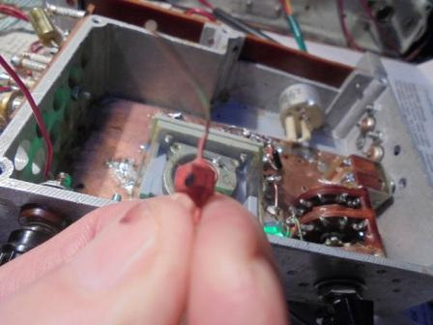
Как-то попались отечественные конденсаторы вообще без маркировки- стоят на корпусе одна и две точки и всё! Вот эти конденсаторы…
Да и, если спаять простой измеритель, пригодится!
Схем, опубликованных… «ну, очень много!». Более чем много! Фотографий, что конструкция собрана, я обнаружил 2 (две) – в журнале «Радио» и ещё мельком видел в Интернет, там небольшая платка- прикручена к лицевой панели мультиметра. И всё! Остальные схемы из серии «только ленивый не опубликовал». Может какие- то и работают… Сообщения: «Много лет пользуюсь, прибор работает безотказно», остаются сообщениями, фото конструкции, вероятно из скромности, авторы не размещают!
О практическом использовании этих самых измерителей ёмкости я не обнаружил сведений, что- бы конкретно и ясно. «Быть, или не быть?…», точнее «Собирать, или не собирать?»
Пожалуй, единственное более- менее конкретное примечание редакционное:
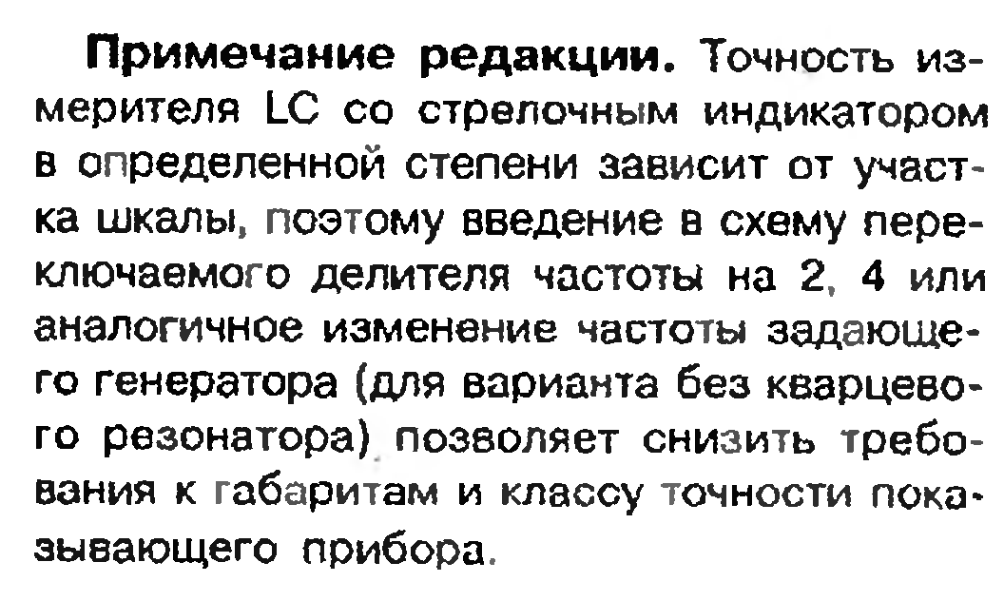

Публикация точного прибора измерения ёмкости в «Радио» имеется.
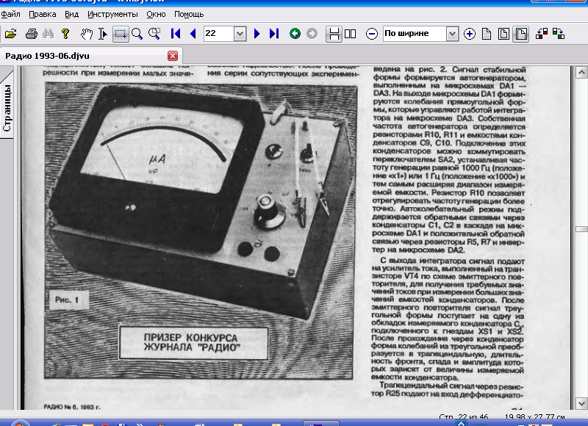
Публикация не вызывает никаких сомнений. Но, это уже солидный измерительный прибор и для разовых «прикидок- проверок» собирать достаточно сложное устройство смысла нет.
Но, что человек сделал, собрал – никаких сомнений! Остальные авторы очень многих публикаций избегают показывать фото собранных конструкций и прочей конкретики.

Из интереса, решил попробовать что-то подобное данному варианту:

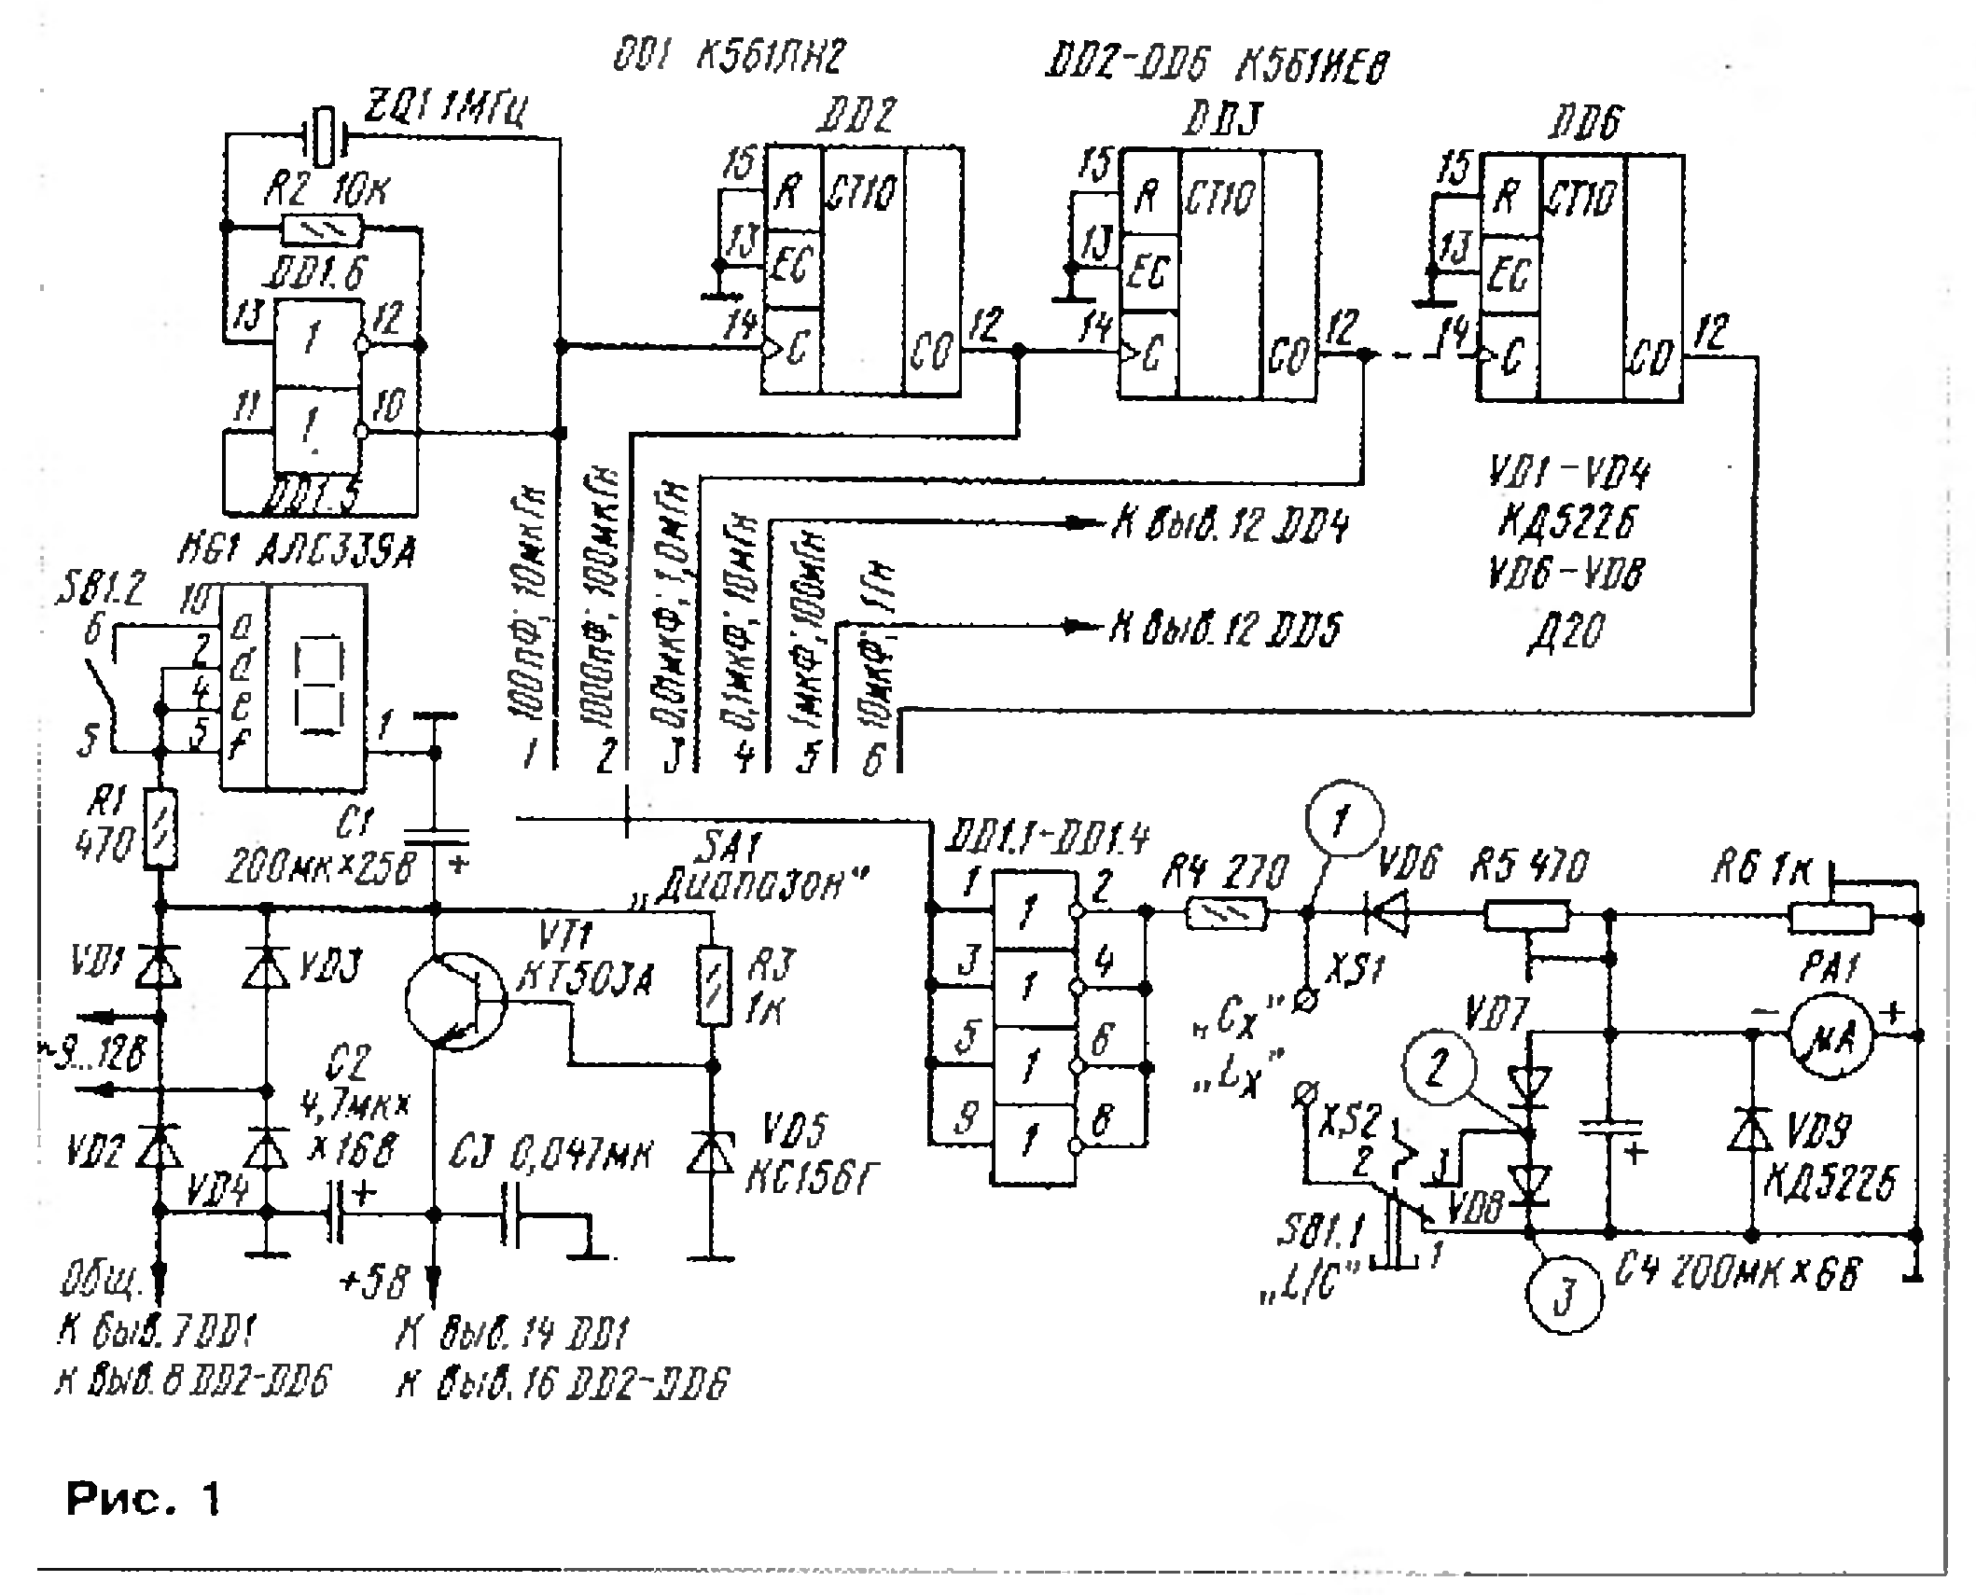
(«Радио» №4 1995 г.)

Сама по себе идея мне понравилась тем, что частоты сигналов, подаваемые на измеряемый конденсатор жёстко фиксированные, в большинстве схем масса переменных резисторов, которыми устанавливается нужная частота. Кварцованная частота, естественно, гораздо предпочтительнее!

Почему автор запитывает 5-ю вольтами микросхемы 561 серии неясно…
Естественно «повторять» мне абсолютно неинтересно и… именно таких комплектующих, как у автора, у меня немного нет!
Поэтому я тоже вступаю у в ряды «только ленивый не опубликовал!». Но,маленькая и пустяковая, несущественная, абсолютно маловажная подробность, так пустяк, мелочь- я действительно собрал завершённое устройство!
Т.е моё сообщение не словоблудие и не схемоблудие!

Сразу уточню, что измерять величину индуктивности этим прибором я и не думал! Все мы собирали приёмники прямого усиления на СВ- ДВ. Все знают, для приёма средних волн нужно намотать на ферритовом стержне 50- 70 витков. Т.е для прослушивания 1 мГц
Нужен ферритовый стержень, 50-70 витков провода и плюс переменный конденсатор этак 300 пф.
При меньшей индуктивности ВЧ напряжение будет проходить свободно. Чем больше индуктивность, тем больше сопротивление и тем меньше будет показывать данный измеритель!
Сопротивление индуктивности и конденсатора при повышении частоты изменяются противоположно- у конденсатора сопротивление понижается, у индуктивности наоборот возрастает.
Это знают все, но почему-то публикация в журнале действует гипнотизирующе! В Интернет «наш брат» вовсю проявляет критичность, в журнале- практически никогда.

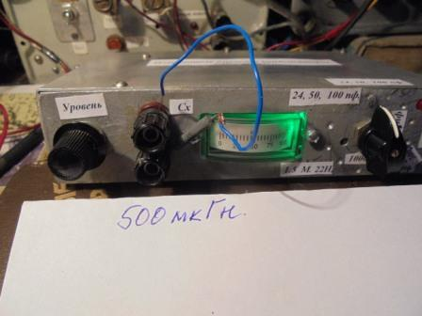

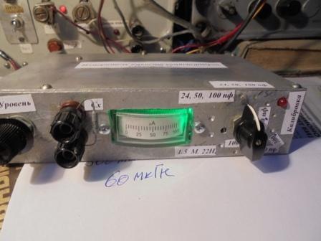

Каким образом автор измеряет индуктивности, у меня не спрашивайте! Находите автора, обращайтесь в редакцию … Каким это образом в этом устройстве можно измерить индуктивность 10 мкГн? Terra Incognita! Частота 1 мГц проскакивает индуктивности 500 мкГн не поморщившись! К автору, к автору…
Фото завершённой конструкции я показал, подробности далее.

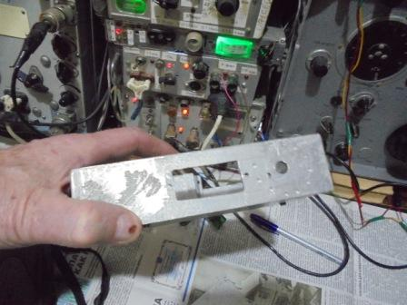

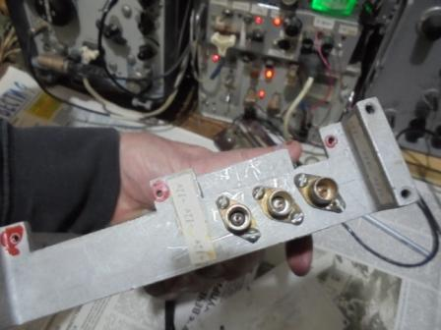

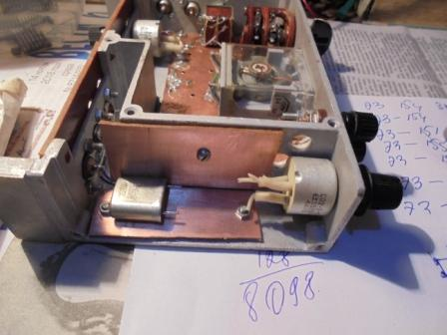

Примечание: Цифровые схемы тем хороши, что обычно не требуют никакого налаживания, лишь бы безошибочно собрать.
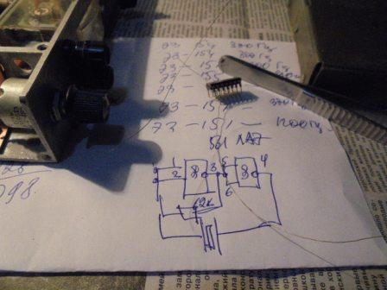
561ЛН2 у меня в распоряжении несколько нет, обойдусь, есть 561ЛА7.
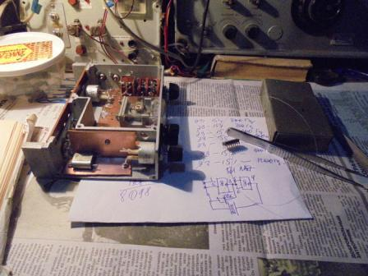

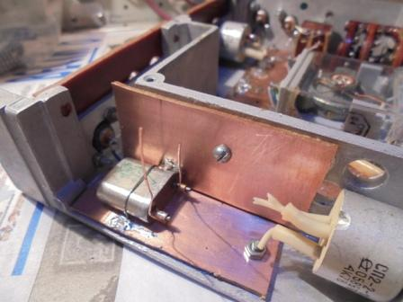
Кварц 1 мГц есть, лежит без дела.
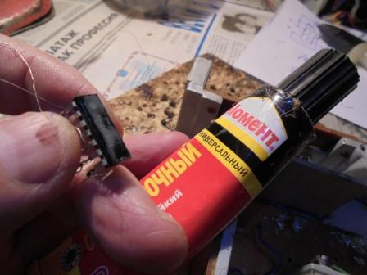
Микросхему приклеиваю к плате вверх ножками.
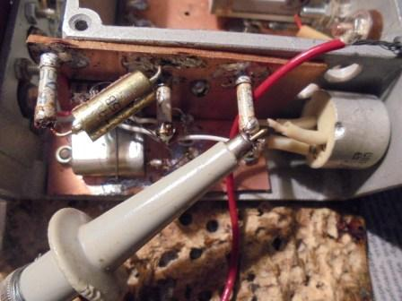

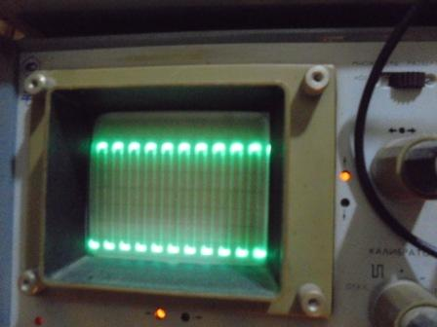

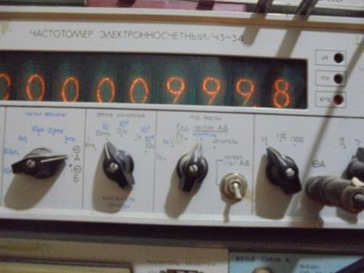
Загенерировала микросхема без малейших проблем.
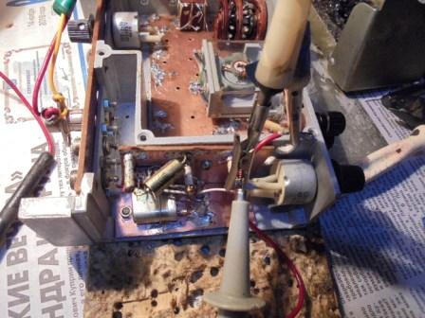

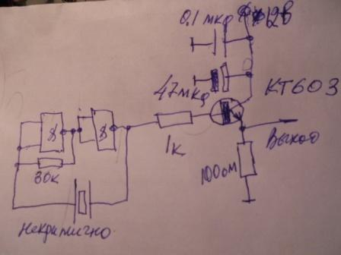

Разумеется, для буфера можно задействовать свободные секции «И-НЕ» микросхемы 561ЛА7. Но, вряд ли кто будет отрицать, что нагрузочная способность эммитерного повторителя на КТ603 существенно выше!
Начинаю проверять…
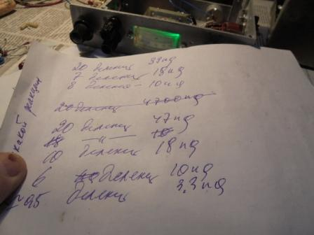

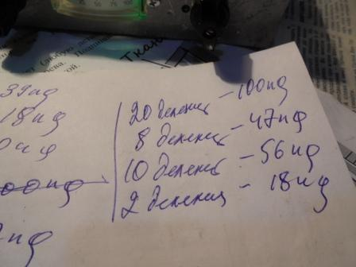

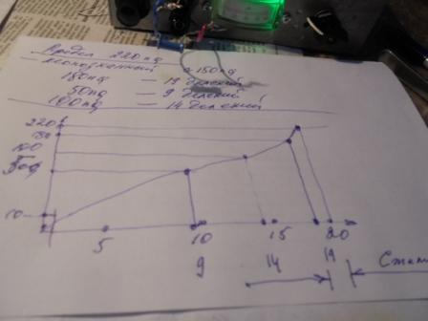
Прикинул график, так сказать… Шкала сжата вначале и в конце предела измерения , в середине, если не страдать занудством, прямолинейная.
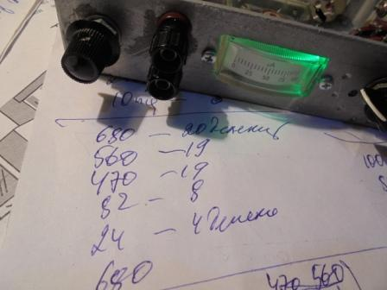
При частоте 3 мГц нормально измерять можно примерно до 500 пф, далее нужно уменьшить частоту.

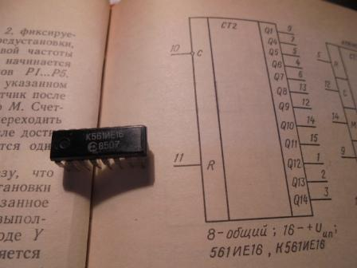

В моём распоряжении шикарная микросхема 561ИЕ16. У меня возможность выбирать коэффициент деления в широчайших пределах: ½, ¼ …. до 1/14 .
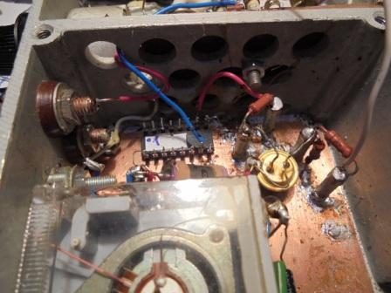

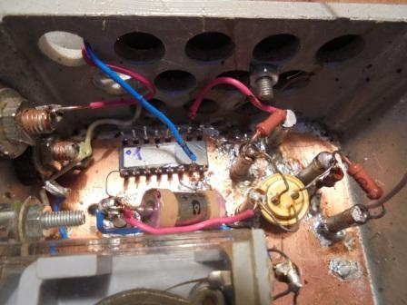

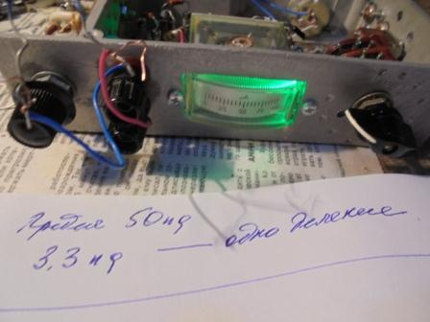

Между прочим, фактически измеритель ёмкости, в смысле электронной части, завершён!
Сигнал 1 мГц подаётся с 561ЛА7 на 561ИЕ16 и далее уже можно конфигурировать измеритель ёмкости для своих целей. До 1.5 микрофарады- достаточно этих 2-х микросхем. Если нужно измерять больше 1.5 микрофарады, нужно последовательно подключить ещё 561ИЕ16, одну или несколько.
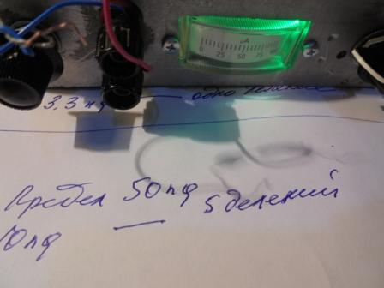

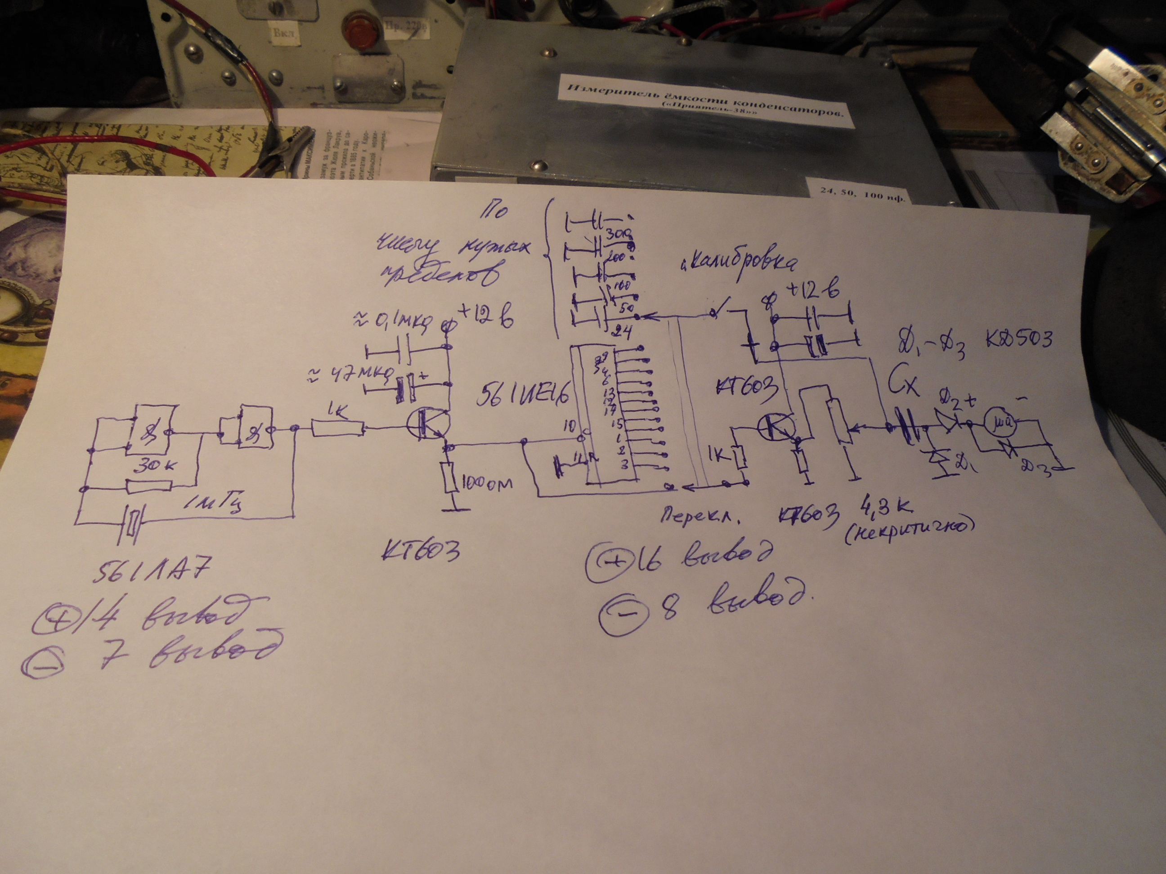

Схема, ничего такого уж сложного! Число пределов измерения- это по решению пользователя.
Сам процесс пользования прост- включаешь нужный предел, например «200 пф», конденсатор 200 пф тумблером подключается к гнезду «Сх» и резистором 4.3 кОма (некритично) устанавливаете стрелку измерительного прибора, микроамперметра на последнее деление.
Прибор, естественно лучше 50 мка, с зеркальной шкалой вообще отлично, шкалу побольше. Но, сойдёт и как у меня, если не претендовать на уж серьёзную точность показаний.
Естественно, при калибровке гнездо «Cx» должно быть свободно, измеряемый конденсатор подключать после калибровки.
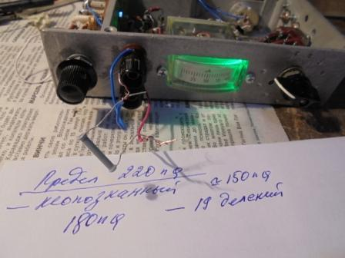

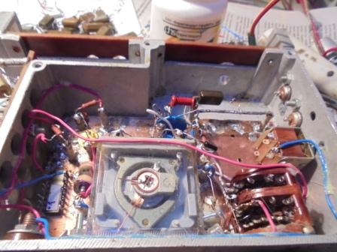

«Калибровочные» конденсаторы в верху. Ясное дело, желательно образцовые конденсаторы иметь повышенной точности, но если их нет, то их нет. Ставлю, что имеется в наличии!

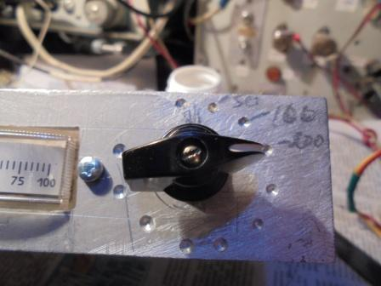

Довольно интересно! 3.3 пф прибор регистрирует, пара делений но и это отлично!

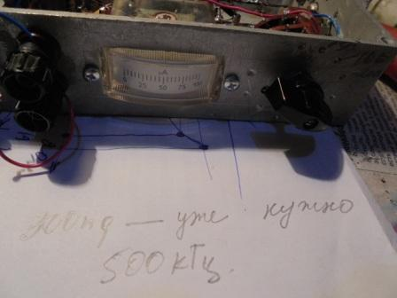
Элементарно- переключатель подключает вывод 9 микросхемы 561ИЕ16.
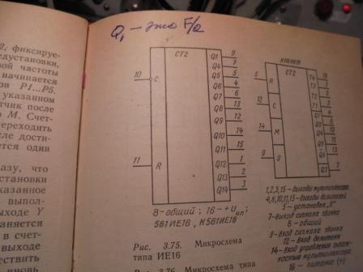

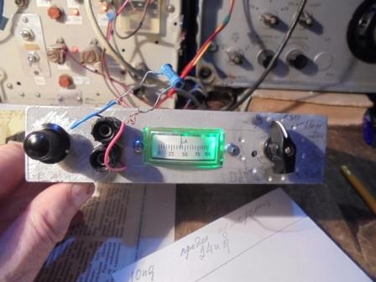

10 пф прибор уже измеряет довольно точно!
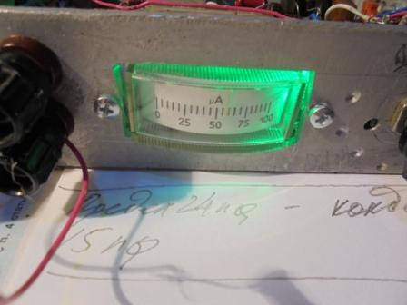

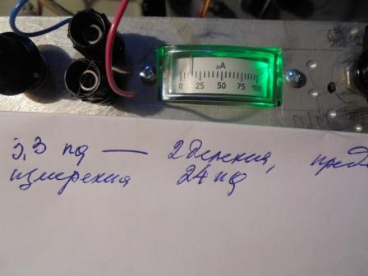

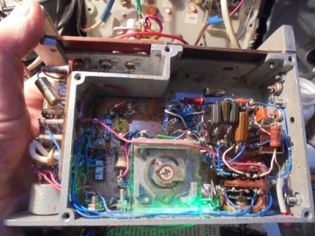

Завершил конструкцию.
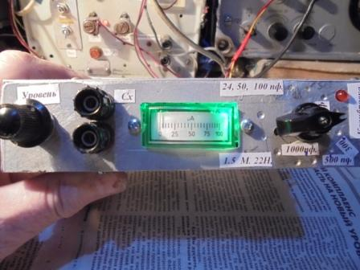

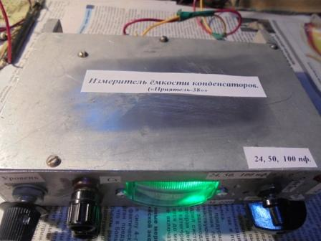

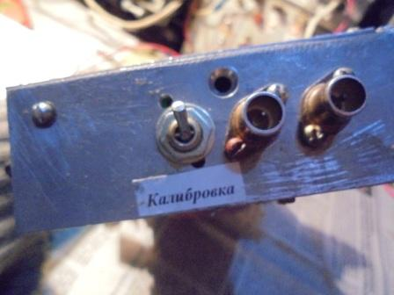

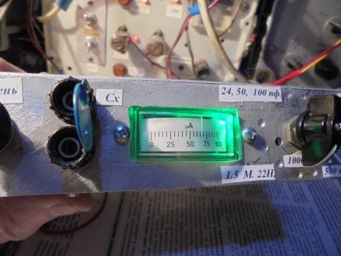
Насколько помню, конденсатор 6800 пф.
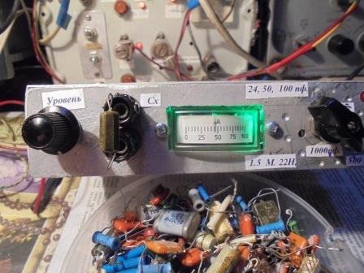

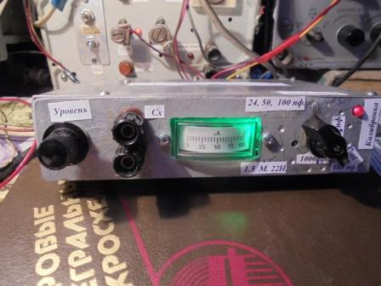
Светодиод сигнализирует, что измеритель в режиме калибровки.
Такой простенький прибор, а вполне может пригодиться! Я, с удовольствием занимался данной конструкцией!
До встречи в эфире!

73! UA1CEG.

